河海大学校园eduroam使用方法
河海大学师生在非本校的其他eduroam联盟的院校或科研机构使用eduroam前，请确认自己的校园网上网账号处于正常状态，并遵守所在院校或机构对eduroam的管理办法。使用方法如下：
- 使用无线终端设备搜索名称为”eduroam”的无线信号，点击连接该网络，如图所示：
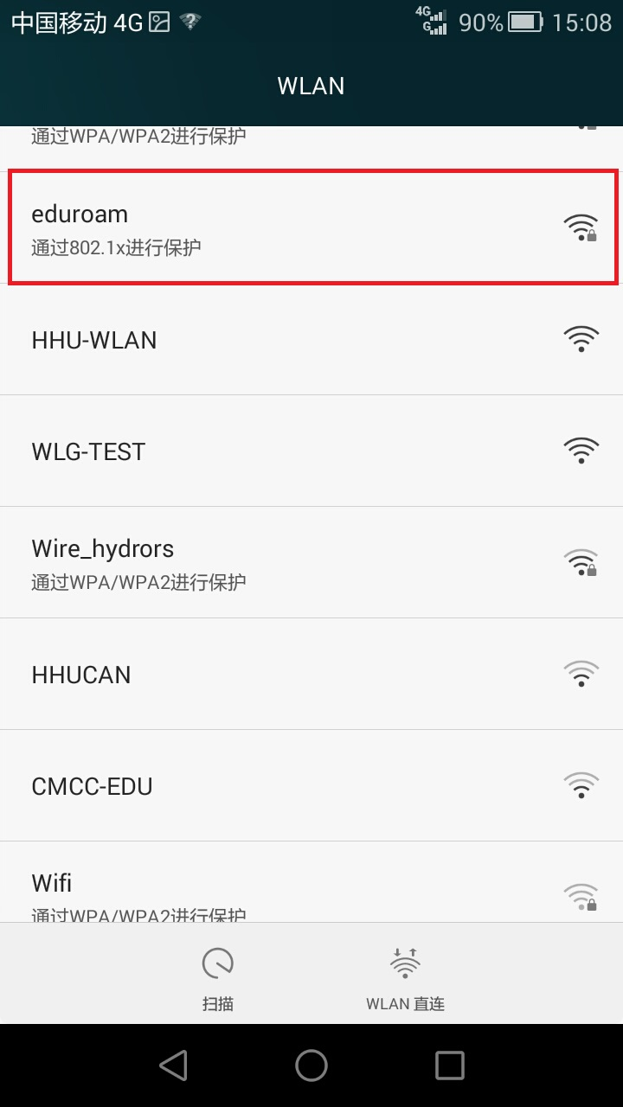
- 对于windows系统，在随后出现的用户密码框中输入用户名，如aaa@hhu.edu.cn，密码为原校园网密码，然后点连接，如图所示：
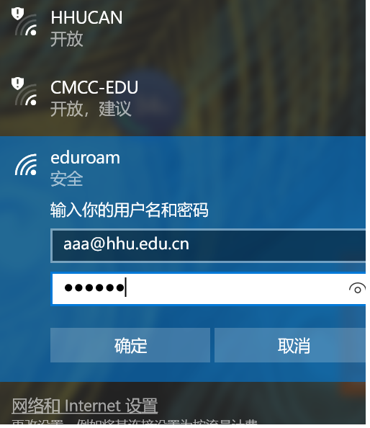
- 对于安卓系统，在身份栏输入账户名，匿名身份栏保持为空，最后密码框输入原校园网账号密码，如图所示：
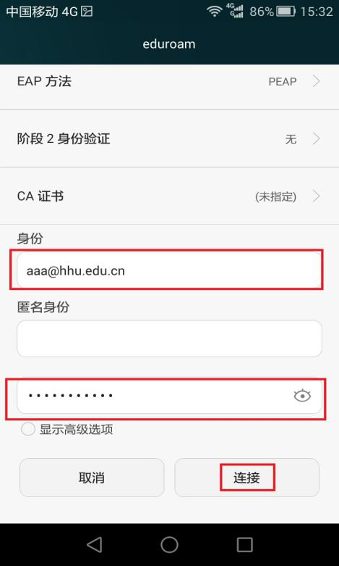
4、苹果系统输入用户名和密码后，会要求接受一个证书，点击信任即可。
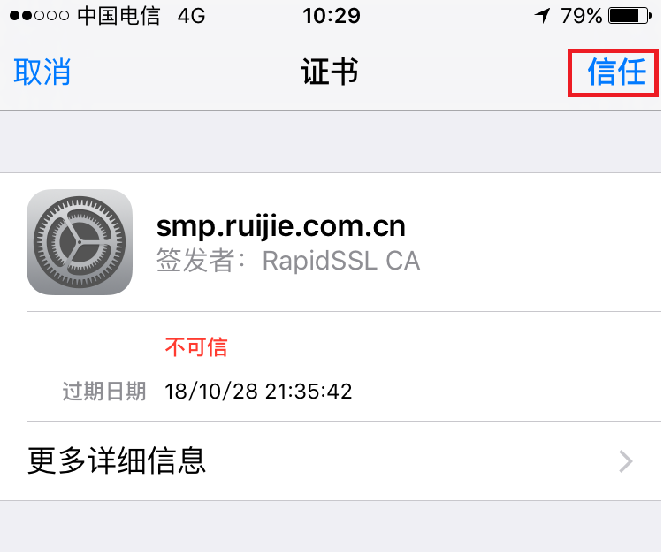
常见问题解答
- eduroam使用分类？
答：eduroam的使用场景分为本校账号到其它学校的外访使用，和外校账号到本校来访的登录使用。
- 如何测试我校账号能否在外校认证？
答：对于外访而言，在外校认证的简易流程是，外校将请求数据包发送到北京大学中心节点，中心节点判断是@hhu.edu.cn的账号，会将认证请求转发到河海大学，河海大学使用本校统一身份认证系统（即常用的门户登录账号）做认证，如果账号正常，则再通过北京大学中心节点原路返回到外校。我校账号可以通过访问eduroam.ustc.edu.cn中国科学技术大学的测试界面，输入本校账号做测试，如果显示结果是OK，标识我校账号在中科大能通过eduroam认证。如图所示。
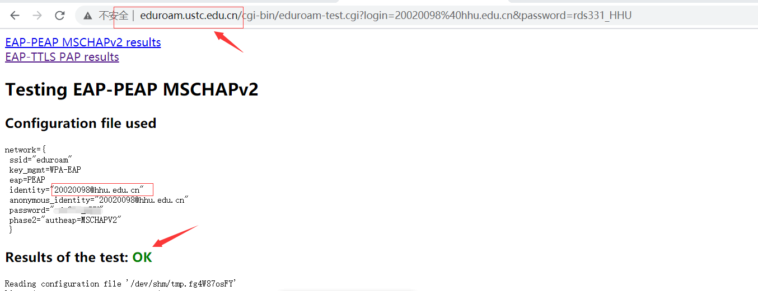
- 为何本校账号不能在本校使用eduroam？
答:eduroam方便外网和来访的跨校使用，在管理和使用上与本校无线WIFI是不同的，这基本上也是联盟的通用做法。
- 为何本校账号测试正常，但仍无法在某些外校使用eduroam？
答：由于管理和安全等原因，某些联盟成员是不允许外校账号直接使用eduroam，或者有使用时长、时候流量等限制。如遇到这种情况，需本人联系所在学校的对口管理部门并服从所在学校的管理。
- 为何本校账号在某些地方使用方法与说明不一致？
答：eduroam由联盟成员自行创建，认证方式可以是802.1x，也可以是web界面，但原理是相通的，如遇使用方法不一致时，咨询所在学校管理部门。
- 为何外校来访账号测试正常，但仍然无法连接本校eduroam？
答：来访和外访都可能遇到此种情况。这种情况大多数情况都是不可信任证书所造成。解决办法就是接收不可信任证书或者忽略掉证书，这需要在连接eduroam时，做好手工设置。
对于win7系统，在连接时提示windows找不到证书登录到网络或反复弹出登录认证框。
1）、找到并选择“控制面板”，双击“网络和Internet”，双击“网络和共享中心”，设置新的连接或网络，手动连接到无线网络。
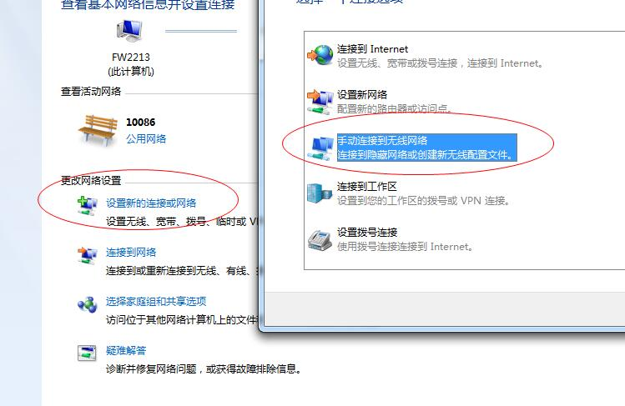
2）、输入您要添加的无线网络信息。在网络名中输入：eduroam，选择安全类型为：WPA2-企业，加密类型：AES，摄制完成后点击“下一步”按钮完成设置。
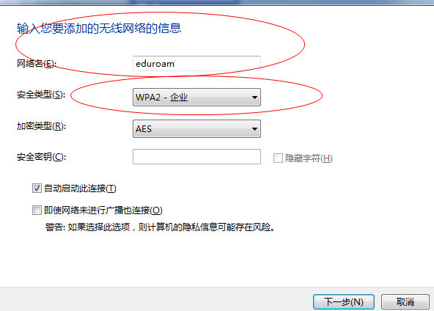
3）、更改连接设置。
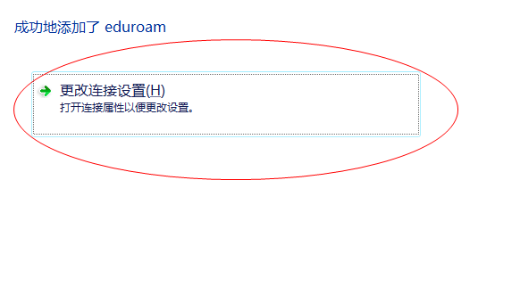
4）、选择“安全”选项框，点击“设置”按钮。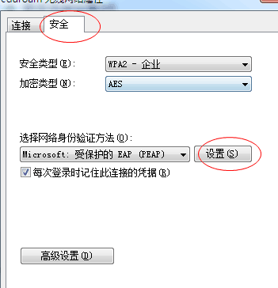
5、在设置框中，取消选择“验证服务器证书”，并单击选择身份验证方法的“配置”按钮。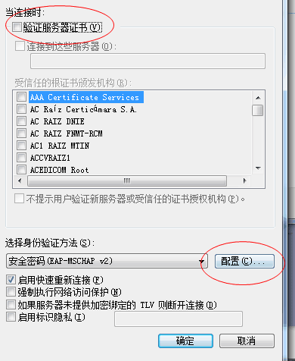
6）、在配置框中取消选择“自动使用Windows登录名和密码（以及域，如果有的话）。”，点击“确定”按钮。如图6所示。
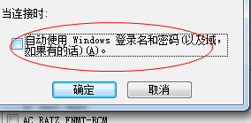
完成以上操作后，即可正常认证登录eduroam。
对于win10系统，
首先需要确保在信号覆盖范围内，如果原来已经连接过但配置不成功的，请先删除(忘记)。其它步骤参照win7的设置，直到最后一步点击高级设置，选择用户身份认证。
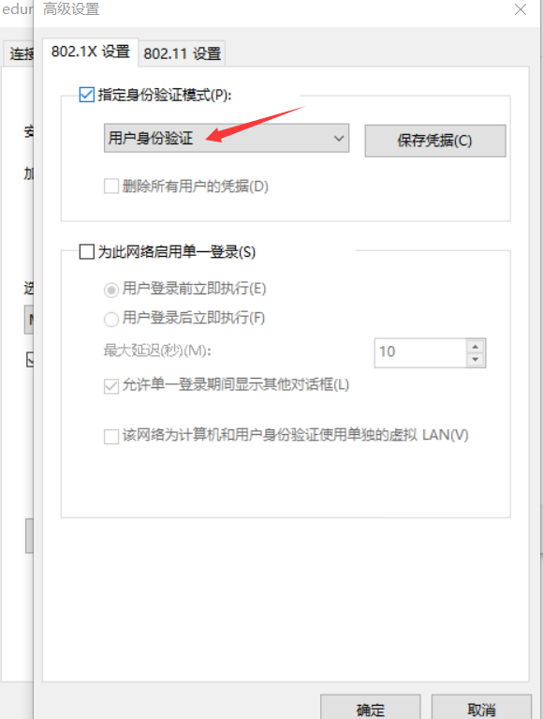

- 如果还是不能解决问题怎么办？
答：可联系网信办或公众号留言，或热线025-83787582咨询。

